Кейсовое задание
для выполнения работ по модулям Конкурсного Задания компетенции «Торговое дело»

Описание.
Все кейсы подготовлены по материалам индустриальных партнеров и представляют собой «сквозные» задания, где результаты, полученные конкурсантами при выполнении предыдущих модулей, используются для выполнения последующих. Это дает возможность комплексного подхода к созданию продукта для индустриального партнера, который может использоваться в его деятельности.
С целью получения более полной информации для выполнения работ, конкурсантам предоставляются реальные адреса, фотографии, ссылки на сайты компаний. Все это способствует работе конкурсантов в режиме «реального времени», возможности задействовать современные способы и инструменты получения и применения информации. Использование ИИ при выполнении заданий запрещается.
При подготовке к проведению Региональных этапов Чемпионата, Главный региональный эксперт компетенции не только согласовывает пакет конкурсной документации с индустриальным партнером, но и вправе добавить вместе с ним регионального компонента в кейсы.

Модуль А «Организация продаж в сегменте В2В»

Строительный магазин «Лемана ПРО» располагается по адресу г. Смоленск, ул. Кутузова, 48А.
Магазин «Лемана ПРО» предлагает своим клиентам большой выбор качественных товаров, доступные цены и высокий уровень обслуживания.
Магазин осуществляет свою деятельность в соответствии с Национальными стандартами РФ:
1. ГОСТ Р 51304-2022 «Услуги торговли. Общие требования»;
2. ГОСТ Р 51773-2009 «Услуги торговли. Классификация предприятий торговли»;
3. ГОСТ Р 51303-2023 «Торговля. Термины и определения» и др.
Ассортимент товаров, реализуемый «Лемана ПРО», представлен следующими категориями:
1. Текстиль.
2. Декор.
3. Освещение.
4. Сад.
5. Мебель.
6. Хранение.
7. Напольные покрытия.
8. Кухни.
9. Бытовая техника.
10. Отопительное оборудование.
11. Сантехника.
12. Плитка.
13. Инструменты.
14. Электротовары.
15. Водоснабжение.
16. Столярные изделия.
17. Скобяные изделия.
18. Окна.
19. Двери.
20. Стройматериалы.
21. Краски.
22. Климат и вентиляция.
23. Спецодежда и средства защиты.
24. Товары для уборки и др.
Все товары, которые «Лемана ПРО» предлагает в Смоленске, содержатся в общем каталоге интернет-магазина (https://smolensk.lemanapro.ru/).
Важным направлением деятельности «Лемана ПРО» является работа с профессионалами в области строительства и ремонта, компания активно развивает направление В2В-продаж. Информация для корпоративных клиентов представлена в разделе «Бизнес-клиентам» официального сайта компании (https://smolensk.lemanapro.ru/biznes/).
Конкурсанту предстоит выполнить обязанности специалиста по продажам В2В «Лемана ПРО», куда входит установление контакта, выявление потребности с использованием техники работы с возражениями, предложение сопутствующих товаров для полной реализации проекта используя форму ХПВ, презентация коммерческого предложения.
Вам, как менеджеру по продажам в сегменте В2В, «Лемана ПРО» г. Смоленск, необходимо сформировать клиентскую базу (более 3 потенциальных контрагентов) в соответствии с требованиями КЗ.
Затем приступить к работе с потенциальным клиентом ИНН 6732155187, занести его в сформированную базу данных, подготовиться и провести звонок/встречу с этим клиентом.
В работе у данного клиента находится 1 объект. Декорирование 1-комнатной квартиры под ключ. Текущий этап декорирования – подбор текстиля.
Специалисты по продажам «Лемана ПРО» изучают потенциального клиента, как правило, по следующим моментам:
- определяют ЛПР (лицо принимающее решение) компании и юридический адрес, чтобы обозначить адрес потенциального выезда;
- определяют все сферы деятельности (указание кодов ОКВЭД) потенциального контрагента, уставный капитал, выручку и прибыль за 2021, 2022 и 2023 года, чтобы оценить потенциальный объем сотрудничества
К контакту с потенциальным контрагентом готовится презентация компании с преимуществами его сотрудничества с «Лемана ПРО» и презентация продукта с коммерческим предложением по форме ХПВ.
На первоначальном этапе цель специалиста по продажам В2В - предложить максимальное количество артикулов (не привязываясь к площади помещения) для декорирования квартиры текстилем (не рассчитывается объем, количество, площади, а только выбираются товары). Необходимый ассортимент для предложения клиенту содержит не менее 5 позиций.
При составлении коммерческого предложения специалистом по продажам В2В используется форма ХПВ (по всем выбранным артикулам) с обоснованием, почему именно они будут нужны на объекте.
Пример ХПВ – «Данная дрель, мощностью 1.5 квт, легко справится с замешиванием густого плиточного клея, что позволит вам сократить время подготовки клея»
Артикул | Наименование | Характеристика | Преимущество | Выгода

При проведении звонка/встречи с клиентом на основании анализа и подготовки контакта, специалист узнает и фиксирует следующую информацию по данному клиенту:
- основной вид деятельности клиента и чем он занимается;
- объекты в работе сейчас и в ближайшем будущем;
- структуру клиента и лиц, принимающих решения (ЛПР). Необходимо узнать контакты лица, принимающего решение о закупке и выборе товара;
- выявить текущую потребность клиента на объекте (потребность в ассортименте) и ключ выбора (цена, качество, престиж, бренд);
- условия, на которых работает клиент с конкурентами, а также причины, почему покупает данные товарные группы у них, а не в «Лемана ПРО»;
- текущие и будущие этапы работ на объекте клиента, а также как он прогнозирует и обеспечивает необходимый товарный запас к моменту отгрузки;
- исходя из полученной информации предлагается данному клиенту заранее подготовленный ассортимент с использованием системы ХПВ.

Модуль Б «Организация торгово-технологических процессов в розничном торговом предприятии и анализ основных экономических показателей его деятельности»

Строительный магазин «Лемана ПРО» (ООО «ЛЕ МОНЛИД», ОГРН 1035005516105, ИНН 5029069967) располагается по адресу г. Смоленск, ул. Кутузова, 48А.
Магазин «Лемана ПРО» предлагает своим клиентам в сфере В2В и В2С большой выбор качественных товаров, доступные цены и высокий уровень обслуживания.
Магазин располагает комплексом помещений, необходимых для рационального осуществления торгово-технологического процесса (Приложение 1).
Магазин осуществляет свою деятельность в соответствии с Национальными стандартами РФ:
1. ГОСТ Р 51304-2022 «Услуги торговли. Общие требования»;
2. ГОСТ Р 51773-2009 «Услуги торговли. Классификация предприятий торговли»;
3. ГОСТ Р 51303-2023 «Торговля. Термины и определения» и др.
Магазин обеспечен всем необходимым торговым оборудованием.
Все товары, которые «Лемана ПРО» предлагает в Смоленске, содержатся в общем каталоге интернет-магазина (https://smolensk.lemanapro.ru/).
На площади более 13 тыс. кв. метров «Лемана ПРО» реализует ассортимент товаров, представленный следующими категориями:
1. Текстиль.
2. Декор.
3. Освещение.
4. Сад.
5. Мебель.
6. Хранение.
7. Напольные покрытия.
8. Кухни.
9. Бытовая техника.
10. Отопительное оборудование.
11. Сантехника.
12. Плитка.
13. Инструменты.
14. Электротовары.
15. Водоснабжение.
16. Столярные изделия.
17. Скобяные изделия.
18. Окна.
19. Двери.
20. Стройматериалы.
21. Краски.
22. Климат и вентиляция.
23. Спецодежда и средства защиты.
24. Товары для уборки и др.

Модуль В «Управление ассортиментом и организация закупочной деятельности»

Магазин, расположенный по адресу г. Смоленск, ул. Кутузова, 48А, входит в сеть строительных магазинов «Лемана ПРО», находящихся под управлением ООО «ЛЕ МОНЛИД».
Руководитель ООО «Ле Монлид» - Дефассье Лоран, Луи, Клод (Генеральный Директор). Учредительный документ организации – Устав.
Юридический адрес: 141031, Московская область, город Мытищи, Осташковское ш., д. 1.
ОГРН 1035005516105, ИНН 5029069967, КПП 502901001.
Телефон: +7 (3912) 57-05-45. Электронная почта: corporatr.mag.018@leroymerlin.ru.
Банковские реквизиты: БИК 044525700, Кор/сч 30103610200100000600, Р/с 4070281030000014325
Магазин «Лемана ПРО» предлагает своим клиентам в сфере В2В и В2С большой выбор качественных товаров, доступные цены и высокий уровень обслуживания.
Все товары, которые «Лемана ПРО» предлагает в Смоленске, содержатся в общем каталоге интернет-магазина (https://smolensk.lemanapro.ru/).
На площади более 13 тыс. кв. метров «Лемана ПРО» реализует ассортимент товаров, представленный следующими категориями:
1. Текстиль.
2. Декор.
3. Освещение.
4. Сад.
5. Мебель.
6. Хранение.
7. Напольные покрытия.
8. Кухни.
9. Бытовая техника.
10. Отопительное оборудование.
11. Сантехника.
12. Плитка.
13. Инструменты.
14. Электротовары.
15. Водоснабжение.
16. Столярные изделия.
17. Скобяные изделия.
18. Окна.
19. Двери.
20. Стройматериалы.
21. Краски.
22. Климат и вентиляция.
23. Спецодежда и средства защиты.
24. Товары для уборки и др.
В компании регулярно проводится анализ ассортимента и контроль товарных запасов. Пример данных для проведения АВС и XYZ-анализа (тыс. руб.) представлен в таблице.

Таблица – Исходные данные для проведения АВС и XYZ-анализа по категории «Текстиль» (тыс. руб.)
Ассортимент | Годовой  объем реализации | Реализация по кварталам
 |  | 1 квартал | 2 квартал | 3 квартал | 4 квартал
Готовые шторы | 2400 | 552 | 600 | 624 | 624
Рулонные шторы | 220 | 50,6 | 57,2 | 57,2 | 55
Жалюзи | 2000 | 240 | 420 | 820 | 520
Тюль | 400 | 64 | 112 | 144 | 80
Ткань для штор | 300 | 51 | 78 | 117 | 54
Римские шторы | 150 | 24 | 45 | 57 | 24
Вертикальные жалюзи | 240 | 50,4 | 67,2 | 74,4 | 48
Шторы блэкаут | 400 | 36 | 136 | 176 | 52
Рулонные шторы блэкаут | 280 | 16,8 | 103,6 | 131,6 | 28
Солнцезащитная пленка | 18 | 1,8 | 5,22 | 9,72 | 1,26
Фотошторы | 16 | 3,2 | 4,48 | 5,28 | 3,04
Шторы плиссе | 20 | 3,6 | 5,6 | 7 | 3,8
Аксессуары для штор | 130 | 26 | 33,8 | 41,6 | 28,6
Люверсы | 10 | 2,1 | 2,7 | 3,3 | 1,9
Шторная лента | 20 | 3,8 | 5,6 | 6 | 4,6
Покрывала | 320 | 92,8 | 73,6 | 51,2 | 102,4
Пледы | 370 | 103,6 | 96,2 | 44,4 | 125,8
Декоративные подушки | 130 | 26 | 33,8 | 39 | 31,2
Сидушки на стулья | 120 | 28,8 | 30 | 28,8 | 32,4
Чехлы для мебели | 200 | 54 | 50 | 52 | 44
Домашние тапочки | 40 | 14,4 | 4,4 | 3,6 | 17,6
Декоративные ковры с длинным ворсом | 180 | 50,4 | 45 | 32,4 | 52,2
Коврики для влажных помещений | 90 | 23,4 | 26,1 | 21,6 | 18,9
Махровые полотенца | 560 | 145,6 | 145,6 | 128,8 | 140
Комплекты постельного белья | 1600 | 400 | 384 | 416 | 400
Простыни | 440 | 79,2 | 149,6 | 110 | 101,2
Пододеяльники | 240 | 38,4 | 76,8 | 72 | 52,8
Наволочки | 220 | 22 | 61,6 | 57,2 | 79,2
Мебельная ткань | 420 | 46,2 | 96,6 | 147 | 130,2
Ткань для домашнего текстиля | 370 | 88,8 | 96,2 | 88,8 | 96,2
Швейная фурнитура | 60 | 10,8 | 13,8 | 18 | 17,4
Ткань для постельного белья | 280 | 22,4 | 81,2 | 109,2 | 67,2
Ковры | 3546 | 921,96 | 886,5 | 886,5 | 851,04
Придверные коврики | 180 | 54 | 45 | 14,4 | 66,6
Ковры шкуры | 30 | 10,8 | 3,3 | 1,5 | 14,4
Коврики для дома | 120 | 27,6 | 33,6 | 37,2 | 21,6
Подложка под ковры | 20 | 4,8 | 5 | 4,8 | 5,4
Коврики для ступеней | 10 | 2,6 | 2,3 | 2,3 | 2,8
Детские ковры и коврики | 140 | 36,4 | 42 | 33,6 | 28
Однотонные ковры | 200 | 42 | 48 | 62 | 48
Матрасы | 2400 | 456 | 480 | 672 | 792
Наматрасники | 270 | 64,8 | 70,2 | 67,5 | 67,5
Одеяла | 400 | 100 | 96 | 104 | 100
Подушки | 360 | 57,6 | 100,8 | 93,6 | 108
Текстиль с электроподогревом | 80 | 30,4 | 8,8 | 4,8 | 36
ИТОГО | 20000

Примите управленческое решение по управлению ассортиментом и товарными запасами анализируемой категории.
При расширении ассортимента необходимо учитывать особенности работы компании с поставщиками, действующие в «Лемана ПРО» (ООО «ЛЕ МОНЛИД»). Например, следует учесть перечень запрещенных к обороту товаров, критерии выбора поставщика и другие условия. Информация об особенностях работы с поставщиками представлена на официальном сайте компании в разделе «Для бизнеса» - «Как стать поставщиком» (https://smolensk.lemanapro.ru/postavshchikam/tovarnym/?utm_referrer=https%3A%2F%2Fsmolensk.lemanapro.ru%2Fpostavshchikam%2Ftovarnym%2F ).
При оформлении договора поставки товаров, рекомендованных к внедрению в ассортимент «Лемана ПРО», необходимо учесть следующие данные:
Договор поставки № 18 (дата текущая).
Срок действия договора – 1 год.
Оплата товара производится на условиях отсрочки платежа в течение 30 рабочих дней с момента поставки товара.
Отдельные недостающие данные конкурсант заполняет самостоятельно.
При планировании логистики поставки необходимо учесть, что доставка товаров будет осуществляться силами транспортной компании. ООО «ЛЕ МОНЛИД» заинтересовано в выборе такого перевозчика, временные и стоимостные характеристики доставки товара которым будут оптимальными.

Приложение 1

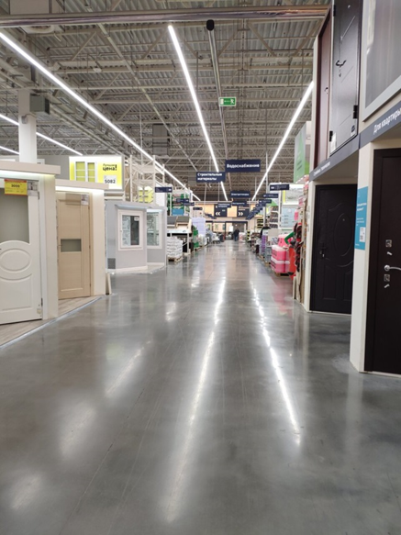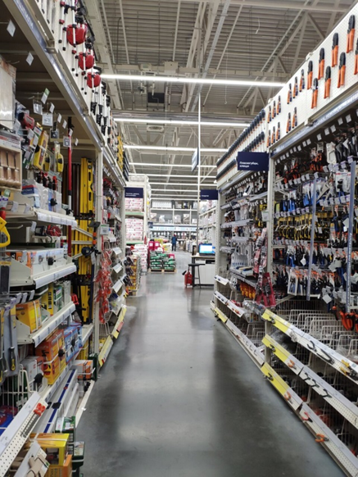

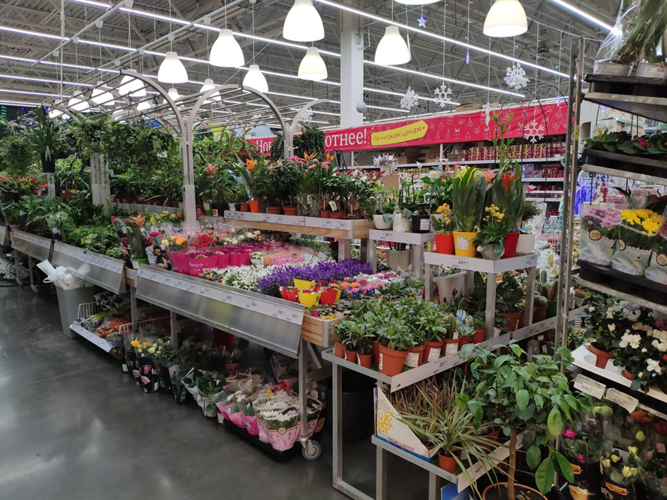

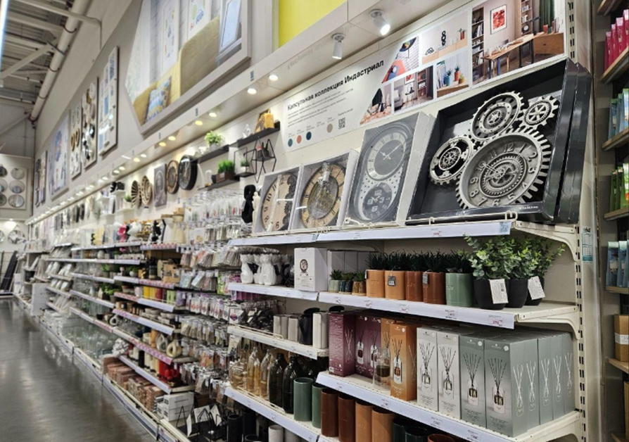

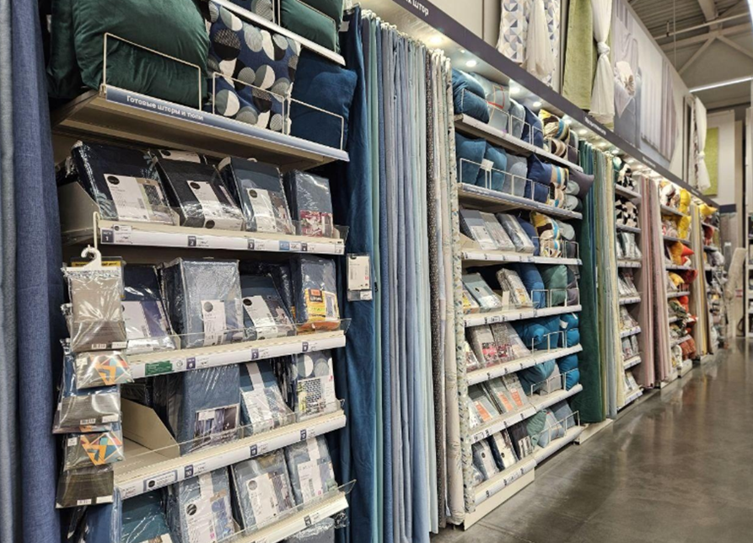

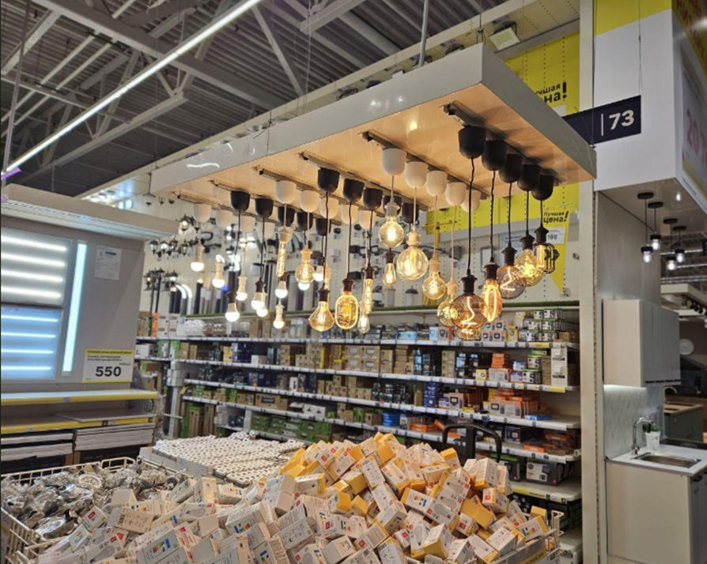

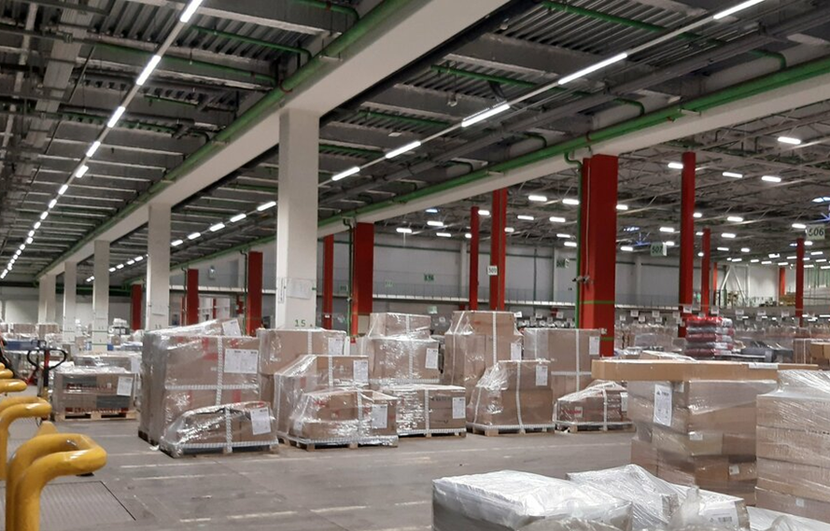

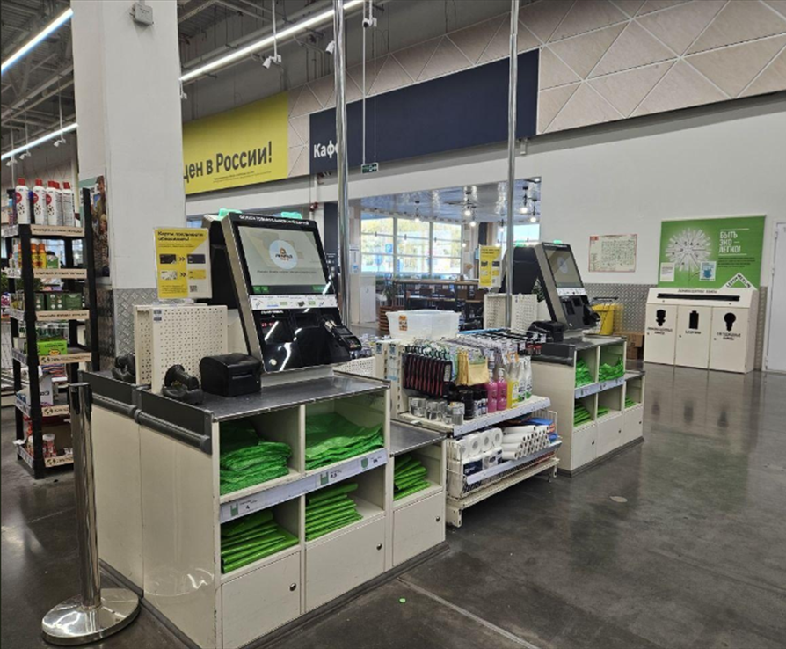

Банковские реквизиты условные
Данные для анализа условные

